ESTADO DO RIO GRANDE DO NORTE
CÂMARA MUNICIPAL DE SÃO JOÃO DO SABUGI

Exmº. Sr.
Presidente da Câmara Municipal

INDICAÇÃO Nº. 0119/2017.

O Vereador que abaixo subscreve em conformidade com o texto regimental desta Casa, requer a V. Ex., após ouvido o plenário e este se der por aceito, INDICA a Sra. Prefeita, que sejam elaborado e enviado a esta Casa Legislativa, projeto de Lei concedendo dia de folga remunerada aos servidores públicos municipais na data de seus respectivos aniversários.

JUSTIFICATIVA EM PLENÁRIO

Sala das Sessões, em 12 de setembro de 2017.

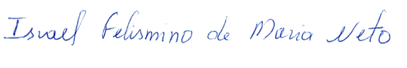

ISRAEL FELISMINO DE MARIA NETO
VEREADOR-AUTOR

